

D. Isidro Herrera Rodriguez con DNI 08098138 : , como Técnico de la empresa Lainsa Servicios Contra Incendios, en su condición de empresa mantenedora según el Reglamento de Instalaciones de Protección Contra Incendios (R.D. 1942/93) con el numero de registro de la Generalitat de Catalunya nº43/23511, hace constar que los extintores de nuestro Cliente:

DOW CHEMICAL (POLIGONO SUD)
TARRAGONA

Han sido revisados según el citado reglamento, con el alcance:
a)Tabla I, II (Revisión Anual extintores planta )
por el personal técnico de nuestra empresa, emitiéndose los correspondientes informes.

Tarragona 31 de Diciembre de 2011

Firma Técnico Competente
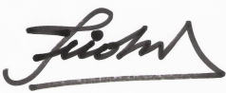

D. Isidro Herrera Rodriguez

